**Guía de aprendizaje (kinesiologa)**

|  |  |  |  |
| --- | --- | --- | --- |
| **Nombre del Estudiante** |  | | **Curso:** |
| **Fecha:** |
| **Actividad** | *Motricidad Fina (Recortar)* | | |
| **Profesional** | Maria Emperatriz Fiero Gonzalez | **Programa de integracion Escolar** | |

**Actividad nº1:** pinta la niña y luego corta su cabello guiándote por las líneas.

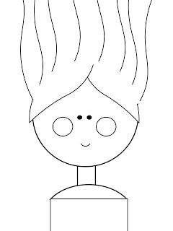

**Actividad N.º2:** debes completar cada una de las imágenes, cortando la parte faltante y ubicándola según corresponda guíate por la línea punteada.

